ШКОЛЬНАЯ ГАЗЕТА МКОУ СОШ № 9 Г. КИЗИЛЮРТ, РД ВЫПУСК № 4 ДЕКАБРЬ 2017г.
«В совершенствовании человека - смысл жизни» М.Горький Д Е В Я Т К А 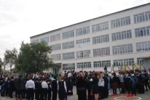
информационный орган педагогов

и ученического коллектива МКОУ СОШ № 9 г. Кизилюрт, РД

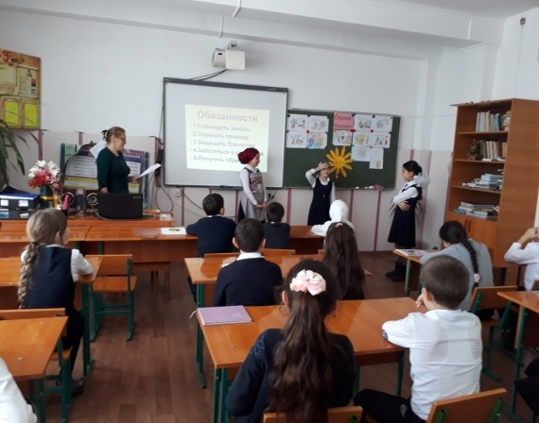

Читайте в номере:

- «Страна порядка» -4 класс
- Грамоты лучшим знатокам
- Поздравляем победителей олимпиад!
- Новогодние мероприятия

«Страна порядка» - 4 класс
В 4-м классе состоялось открытое внеклассное мероприятие под названием «Страна порядка». Цель мероприятия: формирование
целостного понимания законов и прав у детей начальной ступени,
также воспитание уважительного отношения к своим и чужим правам через привитие любви к своему народу.
Классный руководитель: Абдулхамидова Н.А.

Грамоты лучшим!
Сегодня в школе состоялась церемония награждения грамотами лучших учащихся, занявших 1-е,2-е и 3-е места в городской олимпиаде школьников «Знание жизнеописания пророка Мухаммада». Грамоты вручил представитель отдела просвещения муфтията города.
Поздравляем всех победителей!

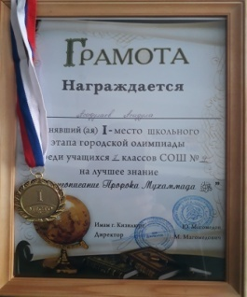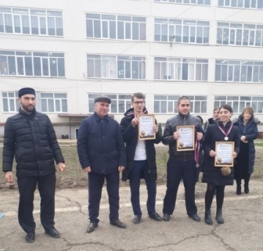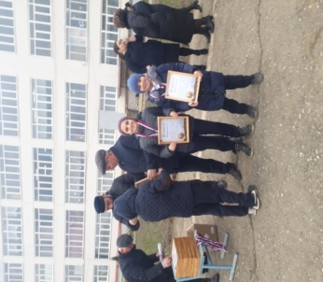

Поздравляем всех победителей муниципального этапа олимпиад!

По итогам городских олимпиад по предметам: русская литература, биология, обществознание, ОБЖ, МХК, экология и право учащиеся нашей школы заняли следующие призовые места:
Экология:
1.Курбанова А. - 3-е место (9 класс)
2.Шихалиева П. - 3-е место (9 класс)
1. Эмиров Ш.- 1-е место (11 класс)
2. Шихалиева П. - 3-е место (9 класс)
ОБЖ:
1. Мухтарова Р.- 1-е место (7 класс);
2. Шихалиева П. - 3-е место (9 класс)
3.Магомедов Адам – 2-е место (10 класс)
Экономика:
Гарайзуева Г. -3 место (7 класс);
Астрономия:
Эмиров Ш. – 2-е место;
Право:
Эмиров Ш. -1-е место;
Все победители и призеры олимпиад будут награждены грамотами отдела
образования. Самые лучшие примут участие на республиканском этапе.
Желаем всем побед!
Поздравляем учащихся 4 класса!
По итогам городского конкурса инсценировки басен Гамзата Цадасы учащиеся нашей школы заняли 3-е место среди школ города с басней «Лев и заяц». Руководитель: Алидибирова А.П.

С наступающим Новым годом !

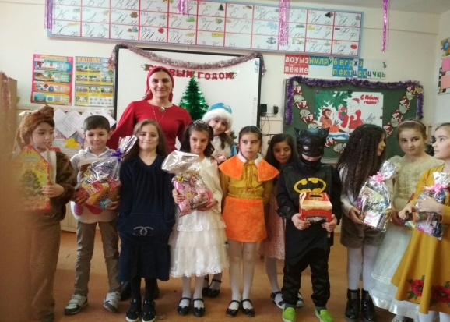

В классных коллективах проходят
новогодние «огоньки» и утренники, посвященные самому любимому празднику всех детей.

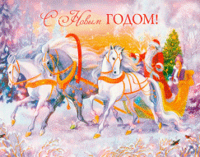

Пусть в Новый год случится чудо —
В душе зажгутся огоньки
И целый год у вас не будет
Ни огорчений, ни тоски.
Пусть елка с яркою звездою
В ваш дом удачу принесет,
Любовь и крепкое здоровье.
Пусть год вам сказочно везет.
Под бой курантов загадайте
Свои заветные мечты
И в дом свой поскорей впускайте
Год радости и доброты.

Учредитель: педагогический и ученический коллектив шеф-редактор: З.Б. Магомедова
МКОУ СОШ № 9г. Кизилюрт, ул.Вишневского, 145 «б» верстка: Г.Гарайзуева

МКОУ СОШ № 9г. Кизилюрт

коллектив шеф - редактор: Магомедова З.Б.

